**Список литературы для будущих семиклассников**

Мой дорогой ученик! В следующем учебном году нам с тобой предстоит ещё одно невероятное приключение по удивительному миру русской и зарубежной литературы. Чтобы оно было более интересным и запоминающимся, рекомендую тебе ~~собрать чемодан~~ прочитать книги заранее. Если ты не сделаешь этого, ничего страшного не произойдет, но в течение учебного года читать их будет тяжелее. Экономь время! Люби читать!

Итак, приступим!

**Русская литература**

1. Александр Сергеевич Пушкин. «Повести Белкина».

2. Михаил Юрьевич Лермонтов. «Песня про царя Ивана Васильевича, молодого опричника и удалого купца Калашникова».

3. Николай Васильевич Гоголь. Повесть «Тарас Бульба».

4. Иван Сергеевич Тургенев. Рассказы из цикла «Записки охотника»: «Бирюк», «Хорь и Калиныч».

5. Лев Николаевич Толстой. Рассказ «После бала».

6. Михаил Евграфович Салтыков-Щедрин. Сказки «Повесть о том, как один мужик двух генералов прокормил», «Дикий помещик».

7. Максим Горький. Рассказы «Старуха Изергиль», «Челкаш».

8. Александр Степанович Грин. Повесть-феерия «Алые паруса».

9. Андрей Платонович Платонов. Рассказ «Юшка».

10. Василий Макарович Шукшин. Рассказ «Чудик».

11. Виктор Петрович Астафьев. Рассказ «Фотография, на которой меня нет».

12. Тамара Михеева «Лёгкие горы»

**Зарубежная литература**

1. О. Генри. Рассказ «Дары волхвов».

2. Антуан де Сент Экзюпери. «Маленький принц».

3. Ульф Старк «Умеешь ли ты свистеть, Йоханна?»

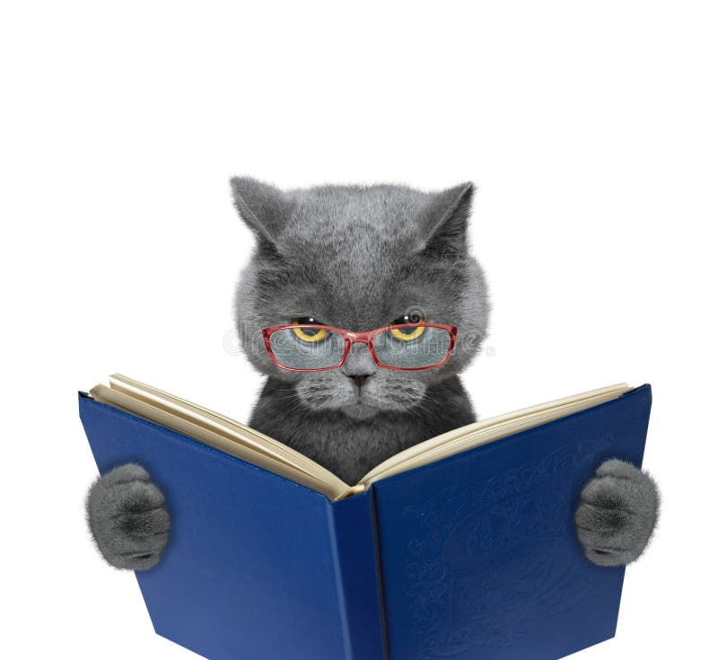

**Ты всё осилил(а)? Вот это да! Держи ещё один списочек – для думающих, ищущих, читающих лицеистов.**

**1. Ирина Мышковая «Мальчики не плачут»**

Немногие умеют выражать свои чувства, да это и не очень-то принято в нашей культуре. Даже человек, который идёт по улице и улыбается без видимой причины, чаще всего вызывает неодобрение.

Родители и бабушка, конечно, любят Лёшу. Ограждают от дурного влияния. Кроме школы он ходит в музыкалку, на шахматы и в изостудию. Близкие желают ему только добра. Но почему-то ведут себя с Лёшей так, что однажды он решает просто уйти из дома куда глаза глядят…

**2. Луис Сашар «Мальчик с последней парты»**

Бредли Чокерс сидит в последнем ряду, на самой последней парте. Он уверен, что ему никто не нужен и сам он никому не нужен: одноклассники с ним не дружат и даже не разговаривают. Их можно понять: не так-то хочется дружить с тем, кто постоянно врёт и грубит.

Но однажды в классе появляется новенький, и он хочет познакомиться с Бредли поближе. В это же время в школу приходит психолог - жизнерадостная Карла. Она умеет подбирать ключики даже к таким замкнутым чудакам, как Бредли... А когда к человеку подбираешь ключик, то оказывается что внутри у него - особенный мир, в котором есть и удивительные истории об игрушечных животных, и забавные шутки, и вселенная с воображаемыми планетами и одиноким зеленым монстром - монстром, которым Бредли считал сам себя, пока не изменился.

**3. Наталья Вишнякова «Виолетта Фиолетовна»**

Восьмиклассник Даня делает по двадцать восемь ошибок в диктанте. Он переставляет местами буквы в словах, пропускает слоги, а некоторые, наоборот, пишет по два раза. С трудом запоминает, как зовут учителей и как они выглядят, теряет сменку, путает рюкзаки и даже иногда падает на ровном месте.  
Со стороны кажется, что он просто витает в облаках и не желает быть собранным. Отчасти, конечно, так и есть. Он прекрасно знает, что в жизни существуют гораздо более важные вещи. В конце концов, что эти двадцать восемь несчастных ошибок по сравнению с вечностью? Учителя в ужасе: как он будет сдавать ОГЭ? Остался всего год… Подружить Даню с буквами и словами может только один человек - Виолетта Фиолетовна.

**4. Нина Дашевская «День числа Пи»**

Школьник Лева в мире цифр и нот чувствует себя свободнее, чем в мире людей, где нужно разговаривать, считывать чужие эмоции, соблюдать постоянно меняющиеся правила, смотреть в глаза, прикасаться - всё это для него невыразимо трудно, почти невозможно. У него абсолютный слух и неоспоримый талант к музыке и математике. Но ни одного друга, а вот недругов хоть отбавляй. Кажется, так будет всегда, но однажды в классе у него появляется друг – пускай поначалу тайный.

**5. Дэвид Алмонд «Скеллиг»**

Когда Майкл нашёл его, всё было плохо. Новый дом оказался кошмарным, маленькая сестрёнка родилась больной, мама плакала, папа сердился. И вот в старом гараже, куда велели никогда не ходить, обнаружился он — Скеллиг. Единственный в своем роде, страшный, невозможный, прекрасный — как сама жизнь. И ему было гораздо хуже, чем Майклу. Но жизнь — очень странная штука. Иногда чудо совсем рядом, и надо лишь прислушаться, чтобы оно случилось с тобой.